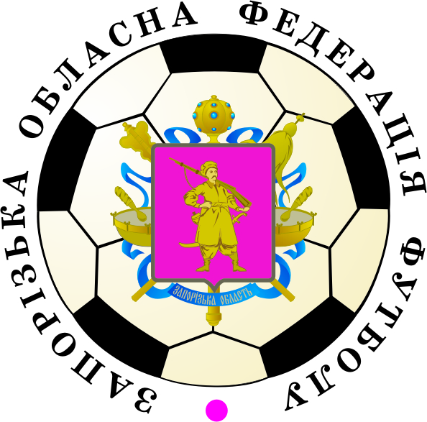 | ЗАПОРІЗЬКА ОБЛАСНА ФЕДЕРАЦІЯ ФУТБОЛУ  * * * * * * *  Громадська організація
 | К О М І Т Е Т А Р Б І Т Р І В ТА ІНСПЕКТОРІВ
№ 9 от 03.05.2013 г.

Назначения арбитров и инспекторов на 2-й полуфинальный матч Кубка Губернатора 2013г.

время | дата | команды | арбитр | 1 ассистент | 2 ассистент | инспектор
16-00 | 08.05 | Энергодар – Токмакский р-н | Белименко Ю. | Дмитренко Р. | Алтухов Ф. | Гаценко А.

Замена арбитров и инспекторов без разрешения КАИ ЗОФФ запрещена!

